Извещение о реализации
от 11.02.2019 № 1/6

Способ реализации: открытый запрос цен

Предмет реализации: шланговая линия для слива-налива нефтепродуктов.

Организатор процедуры реализации:
Общество с ограниченной ответственностью «РН-Бункер».

Заказчик: Общество с ограниченной ответственностью «РН-Бункер»
Место нахождения: Российская Федерация, 117152, г. Москва, Загородное шоссе, д. 1, офис 1001
Адрес электронной почты: rnbunker@rosneft.ru
Телефон: +7 (495) 755 5243

Контактные лица:
№ | Контактные лица | ФИО | Контактный телефон | Е-mail
1 | По техническим вопросам  (г. Москва) | Нелюбин Василий Владимирович | +7 (495) 755- 52-43 (доб. 9446) | vvnelyubin@rn-bunker.rosneft.ru
2 | По процедурным вопросам  (г. Москва) | Чернышова Оксана Станиславовна | +7 (495) 755- 52-43 (доб. 9478) | oschernyshova@rn-bunker.rosneft.ru

Спецификация:

№ | Наименование | Ед. измерения | Кол-во | Начальная (минимальная) цена (с НДС 18%)
1 | Шланг напорный для слива-налива нефтепродуктов в сборе | шт. | 1 | 863 805,03
2 | Шланг напорный для слива-налива нефтепродуктов в сборе (стандартное соединение) | шт. | 1 | 733 155,43
3 | Шланг напорный для слива-налива нефтепродуктов в сборе (стандартное соединение) | шт. | 1 | 733 155,43
4 | Шланг напорный для слива-налива нефтепродуктов в сборе (стандартное соединение) | шт. | 1 | 733 155,43
5 | Шланг напорный для слива-налива нефтепродуктов в сборе (стандартное соединение) | шт. | 1 | 733 155,43
6 | Шланг напорный для слива-налива нефтепродуктов в сборе (стандартное соединение) | шт. | 1 | 733 155,43
7 | Шланг напорный для слива-налива нефтепродуктов в сборе (стандартное соединение) | шт. | 1 | 733 155,43
8 | Шланг напорный для слива-налива нефтепродуктов в сборе (стандартное соединение) | шт. | 1 | 733 155,43
9 | Шланг напорный для слива-налива нефтепродуктов в сборе (стандартное соединение) | шт. | 1 | 733 155,43
10 | Шланг напорный для слива-налива нефтепродуктов в сборе (стандартное соединение) | шт. | 1 | 733 155,43
11 | Шланг напорный для слива-налива нефтепродуктов в сборе (стандартное соединение) | шт. | 1 | 733 155,43
12 | Шланг напорный для слива-налива нефтепродуктов в сборе (стандартное соединение) | шт. | 1 | 733 155,43
13 | Шланг напорный для слива-налива нефтепродуктов в сборе (стандартное соединение) | шт. | 1 | 733 155,43
14 | Шланг напорный для слива-налива нефтепродуктов в сборе (стандартное соединение) | шт. | 1 | 733 155,43
15 | Шланг напорный для слива-налива нефтепродуктов в сборе (стандартное соединение) | шт. | 1 | 733 155,43
16 | Шланг напорный для слива-налива нефтепродуктов в сборе (стандартное соединение) | шт. | 1 | 733 155,43
17 | Шланг напорный для слива-налива нефтепродуктов в сборе (стандартное соединение) | шт. | 1 | 733 155,43
18 | Шланг напорный для слива-налива нефтепродуктов в сборе (стандартное соединение) | шт. | 1 | 733 155,43
19 | Шланг напорный для слива-налива нефтепродуктов в сборе (стандартное соединение) | шт. | 1 | 733 155,43
20 | Шланг напорный для слива-налива нефтепродуктов в сборе (стандартное соединение) | шт. | 1 | 733 155,43
21 | Шланг напорный для слива-налива нефтепродуктов в сборе (стандартное соединение) | шт. | 1 | 733 155,43
22 | Шланг напорный для слива-налива нефтепродуктов в сборе (стандартное соединение) | шт. | 1 | 733 155,43
23 | Шланг напорный для слива-налива нефтепродуктов в сборе (стандартное соединение) | шт. | 1 | 733 155,43
24 | Шланг напорный для слива-налива нефтепродуктов в сборе (стандартное соединение) | шт. | 1 | 733 155,43

Местонахождение оборудования: г. Мурманск, ул. Домостроительная

Начальная (минимальная) цена лота: 17 726 379,92 руб. с НДС

В начальную (минимальную) цену не включены все расходы покупателя на доставку, уплату сборов, налогов и иных обязательных платежей и затрат.

Срок передачи оплаченного оборудования: в соответствии с проектом договора.
Условия передачи оборудования: в соответствии с проектом договора

Объем: шланговая линия состоит из 24 рукавов длиною (каждый) 200 м, оборудованных переходниками victualic.
Продажа оборудования производится на условиях, отраженных в проекте договора, возможна подача заявки на часть объема оборудования (от 1 рукава в сборе).

Место и порядок предоставления документации о реализации: информация/документация по процедуре реализации размещена в объявлении о реализации НВЛ (невостребованных ликвидов) на сайте «tender.rosneft.ru».

Место и способы представления заявок:
1. Почтой в конверте на официальный почтовый адрес Организатора: Российская Федерация, 117152, г. Москва, Загородное шоссе, д.1, офис 1001.
2. Лично в конверте по адресу: Российская Федерация, 117152, г. Москва, Загородное шоссе, д.1,
офис 1001. Телефон +7 (495) 755 5243.

Срок представления заявки:
с 10:00 (МСК) 11 февраля 2019 года по 18:00 (МСК) по 11 февраля 2019 года

Место рассмотрения заявок и подведения итогов: Российская Федерация, 117152, г. Москва, Загородное шоссе, д.1, офис 1001

Дата подведения итогов: 12 февраля 2019 года

Заказчик вправе отказаться от проведения процедуры реализации в любое время, вплоть до заключения договора с победителем, не неся за это ответственности ни перед кем из участников.

Требования к содержанию, форме, оформлению и составу заявки:

- Участник предоставляет полный пакет документов в установленный срок по форме, приведенной в документации. Заявки, представленные после указанных сроков, к рассмотрению не принимаются.
Срок действия заявки: не менее 30 календарных дней с даты окончания срока подачи заявок.
- Заявка должна быть помещена в два конверта. Основной конверт должен содержать документы, перечисленные в разделе I, за исключением коммерческого предложения. Коммерческое предложение должно быть помещено в отдельный конверт и вложено в основной конверт. При несоответствии участника хотя бы одному критерию, заявка данного участника не будет рассматриваться.
- В случае необходимости осмотра шланговой линии участником процедуры реализации, необходимо согласовать время и дату в г. Москва с со специалистом по техническим вопросам..

Конверт должен быть оформлен в соответствии с приложением №1 «Образец оформления конверта». Вскрытие конвертов осуществляется Организатором по истечении срока приема предложений. Срок приема предложений по данному лоту указан в объявлении о реализации НВЛ (невостребованных ликвидов) на сайте «tender.rosneft.ru».
Организатор имеет право продлить срок подачи заявок.

К рассмотрению не принимаются оферты:
- представленные позже указанного срока;
- содержащие неполный перечень подтверждающих документов;
- содержащие недостоверные сведения.

Таблица 1
Требования к участнику

№ | Требование | Подтверждающие Документы
1 | Подтверждение статуса участника (Юридическое лицо, зарегистрированное в РФ, Физическое лицо в т.ч. ЧП, ИП, ПБОЮЛ), являющееся гражданином РФ. | Для юридических лиц:  1. Оригинал или заверенная печатью организации (при наличии) и подписью руководителя организации копия выписки из ЕГРЮЛ  2. Заверенные печатью организации копии уставных, регистрационных и других правоустанавливающих документов.  Для физических лиц: копия паспорта, СНИЛС и ИНН (если имеется), копия выписки из ЕГРИП (для ИП)
2 | Наличие согласия с условиями договора. | Подписанный проект договора.
3 | Наличие сведений о цепочке собственников, включая конечных бенефициаров по установленной форме | Для юридических лиц:  Сведения о цепочке собственников, включая конечных бенефициаров, по форме приложения №2 к проекту договора.
4 | Наличие согласия на обработку персональных данных | Согласие на обработку персональных данных по форме приложения №3 к проекту договора.
5 | Отсутствие в течение последних 2 лет до даты окончания срока подачи заявок и в течение проведения процедуры реализации случаев судебных разбирательств в качестве ответчика с ПАО «НК «Роснефть» или Обществом группы в связи с нарушениями существенных условий договора, исковые требования по которым были удовлетворены, а также случаев расторжения ПАО «НК «Роснефть» или Обществом группы в одностороннем порядке договора в связи с существенными нарушениями договора. | Письмо-декларация в свободной форме об отсутствии у участника в течение последних 2 лет до даты окончания срока подачи заявок и в течение проведения процедуры реализации случаев судебных разбирательств в качестве ответчика с ПАО «НК «Роснефть» или Обществом группы в связи с нарушениями существенных условий договора, исковые требования по которым были удовлетворены, а также случаев расторжения ПАО «НК «Роснефть» или Обществом группы в одностороннем порядке договора в связи с существенными нарушениями договора.

I. Для того, чтобы принять участие в процедуре реализации, необходимо сформировать и направить в адрес Организатора заявку в составе:

Для юридического лица:

Анкета участника по форме приложения № 2 к настоящему извещению;

Документы, подтверждающие соответствие участника требованиям, указанным в таблице 1.

Документы, подтверждающие полномочия лица, подписавшего заявку, на совершение действий от имени Участника (в том числе подписание заявки, Договора и т.д.): копия устава, копия решения о назначении или об избрании, либо копия приказа о назначении физического лица на должность, в соответствии с которыми такое физическое лицо обладает правом действовать от имени Участника без доверенности; если заявка подписывается по доверенности, необходимо представить оригинал или нотариально заверенную копию доверенности.

Коммерческое предложение (оферта) по форме приложения №3. Обязательно наличие регистрационного номера, подписи руководителей и печати организации.

Для физического лица:

Анкета участника по форме приложения № 2 к настоящему извещению;

Документы, подтверждающие соответствие участника требованиям, указанным в таблице 1.

Коммерческое предложение (оферта) по форме приложения №3 к настоящему извещению. Обязательно наличие подписи.

II. Порядок определения победителя

- Победителем является юридическое или физическое лицо, предложившее наибольшую Победителем является юридическое или физическое лицо, предложившее наибольшую цену; приоритетной является заявка, поданная на весь объем продаваемого оборудования.
- Условия оплаты: оплата общей стоимости оборудования производится Покупателем путем безналичного перечисления денежных средств на счет Продавца, указанный в договоре, в течение 3 (Трех) календарных дней с даты подписания договора.
- Организатор имеет право провести переговоры, направленные на улучшение в интересах Продавца любых аспектов заявок участников (количество переговоров не ограничено). К переговорам допускаются участники, прошедшие проверку на наличие/отсутствие стоп - информации.
- В случае получения 2 (двух) и более идентичных по цене и номенклатуре заявок, Организатор принимает решение о проведении переговоров, по итогам которой выбирается Покупатель.
- В случае уклонения Победителя процедуры реализации от заключения договора, Продавец вправе заключить договор с другим участником, занявшим следующее место, а также провести переговоры с ним по увеличению цены его заявки.

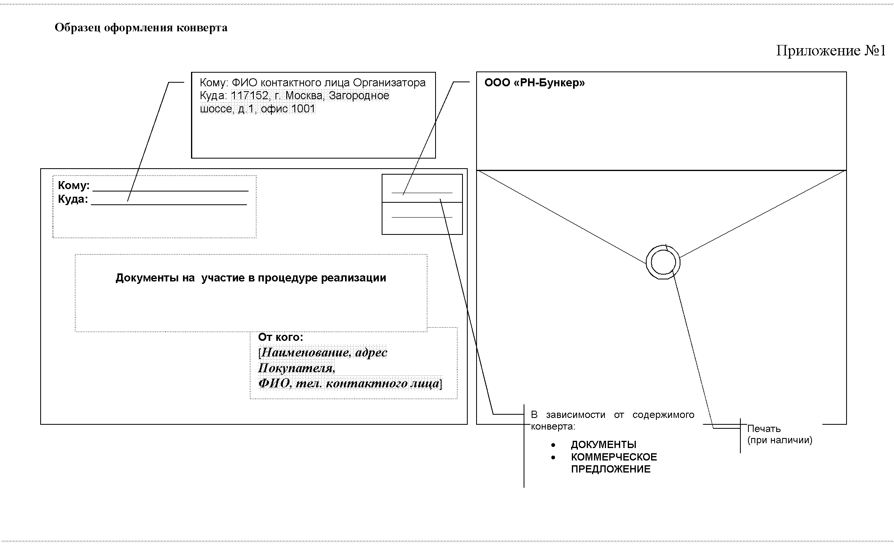

Приложение №2

для юридических лиц – на бланке организации

АНКЕТА УЧАСТНИКА

Полное фирменное наименование (для ЮЛ)
ФИО (для ФЛ)
Юридический адрес (для ЮЛ)
Фактический (почтовый) адрес
Руководитель (для ЮЛ)
должность, ФИО
Телефон/факс
Адрес эл. почты
Банковские реквизиты:

Должность подпись расшифровка подписи
М.П.

Приложение №3

КОММЕРЧЕСКОЕ ПРЕДЛОЖЕНИЕ

№ | Наименование | Ед. измерения | Кол-во | Цена за ед. (без НДС)  Руб. | Сумма  (без НДС)  руб. | Сумма  (с НДС 18%)  руб.
1 |  | шт.
2 |  | шт.
3 |  | шт.
 | ИТОГО

Должность подпись расшифровка подписи
М.П.

